



**Группа**

**раннего развития**

**Подвижная игра «Бегите ко мне» №1**

**Цель:** упражнять детей действовать по сигналу, выполнять бег в прямом направлении одновременно всей группой.

**Ход игры:** Дети стоят на одной стороне зала, так, чтобы не мешать друг другу. Воспитатель стоит у противоположной стороны. Он говорит: «Бегите ко мне, все-все бегите ко мне!» Дети бегут к воспитателю, который встречает их приветливо, разведя руки широко в стороны, и делает вид, что хочет всех ребят обнять. После того как дети соберутся около воспитателя, он уходит на другую сторону площадки и снова говорит: «Бегите ко мне!». Перед началом игры воспитатель напоминает, что бежать можно только после слов «Бегите ко мне!», нельзя толкаться и мешать друг другу. Желающих играть можно разделить на две небольшие группы: пока одна группа играет, другая смотрит, затем они меняются ролями.

Группа

раннего развития

Подвижная игр «**Мой веселый звонкий мяч» №2**

Цель: учить детей подпрыгивать на двух ногах, внимательно слушать текст и убегать только тогда, когда будут произнесены последние слова

**Ход игры.** Дети стоят с одной стороны площадки, около них воспитатель с мячом в руках. Он показывает, как легко и высоко подпрыгивает мяч, если его отбивать рукой, сопровождая действия словами:

Мой весёлый звонкий мяч,

Ты куда пустился вскачь?

Красный, жёлтый, голубой,

Не угнаться за тобой

Затем воспитатель предлагает детям выполнить прыжки, при этом отбивая мяч о землю. Прочитав снова стихотворение, он говорит: «Сейчас догоню!» Дети перестают прыгать и убегают. Воспитатель делает вид, что ловит их. Воспитатель, не пользуясь мячом, предлагает детям выполнить прыжки





Группа раннего развития

Подвижная игра **«Наседка и цыплята»№3**

**Цель игры:** формировать у детей навыки двигательной активности, совмещая с познавательно-исследовательской, коммуникативной деятельностью, с учетом безопасности жизнедеятельности; развивать смелость, ловкость, упражнять в беге.

Материалы: ободки: «птица», «кошка», «курочка», «цыплята» по количеству детей.

**Ход игры.**

Воспитатель предлагает детям поиграть в игру и надевает им ободки «цыплят», а себе надевает ободок «курочки».

1-вариант игры. Воспитатель – «курочка», а «дети» - «цыплята». Дети – «цыплята» гуляют по участку и «ищут корм». Воспитатель «курочка» находится на другой стороне участка. По сигналу «Большая птица!» «цыплята» бегут и прячутся под «крылья курочки». Как только дети спрячутся «Большая птица» улетает.

2 -вариант игры. Воспитатель – «курочка», «дети» - «цыплята». Дети ходят по участку, «ищут корм», а воспитатель «курочка» следит за детьми «цыплятами» со словами:

Вышла курочка гулять, свежей травки пощипать, аза ней ребятки, желтые цыплятки.

Ко- ко- ко, ко- ко- ко, не ходите далеко!

Лапками гребите, зернышки ищите.

По сигналу «Кошка!» «цыплята» бегут под крыло «курицы».

По желанию детей игра повторяется. В роли «большой птицы» и «кошки» может быть ребенок.

Группа раннего развития

Подвижная игра

**«Пляшут малыши»№4**

Цель: вызвать интерес в выполнении движений.

**Ход игры**

Воспитатель. Мишка сейчас спляшет, а ребятки ему похлопают.

Желающие поплясать выходят на середину круга.

Воспитатель поёт песенку на мотив «Ах вы сени..».

Вот наш мишка встаёт,

Он плясать сейчас начнёт.

Будет мишенька плясать,

Всех ребяток забавлять!

Миша! Миша, попляши,

Нашим деткам помаши.

Выбирай других плясать

И ребяток забавлять.

Дети пляшут, остальные им хлопают.

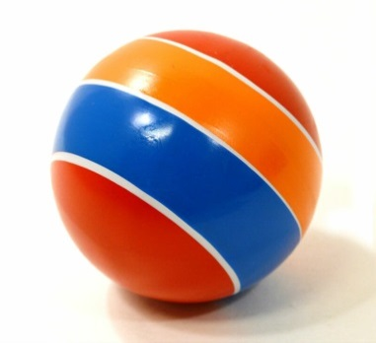



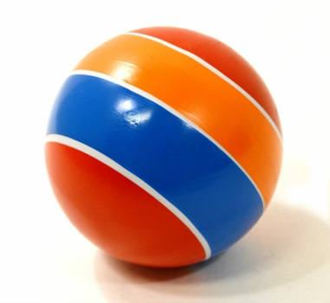

Группа раннего развития

Подвижная игра

**«Быстро в домик» №6**

**Цель игры. Учить детей выполнять движения согласно но текста.**

**Ход игры.**

Дети располагаются в «домике» (на гимнастических скамейках или стульчиках). Воспитатель предлагает им пойти на лужок – цветочками полюбоваться, на бабочек посмотреть – ходьба врассыпную, в разных направлениях. На сигнал: «Быстро в домик, дождь пошел!» - малыши бегут занимать место в «домике» (любое место).

**Группа раннего развития**

**Малоподвижная игра «Догони мячик» №5**

**Цель игры. Учить детей бегать за мячом, ловить его двумя руками и бросать в корзину.**

Материал. Корзина с мячами, два медвежонка (игрушки).

**Ход игры.**

Воспитатель стоит в одном конце комнаты, а дети – в другом. Возле воспитателя стоит корзина с небольшими мячиками. За корзиной сидят два игрушечных медвежонка. Воспитатель говорит детям, что они сейчас будут играть с мячиками. Он объясняет детям правила игры. Дети, я буду катать мячики, а вы их ловить! Когда поймаете мячик, бросьте его в корзину – медвежатам! Воспитатель предлагает детям послушать отрывок из стихотворения С. Маршака «Мяч».

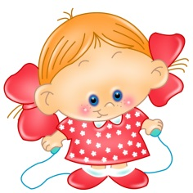

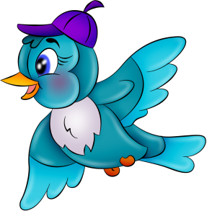

**Группа раннего развития**

**Подвижная игра**

**«Маленькие ножки» №8**

**Цель. Учить детей выполнять движения согласно текста.**

**Ход игры.**

Маленькие ножки,

Шли по дорожке,

Топ - топ - топ - топ.

Шли по дорожке,

Топ - топ - топ - топ (ходьба за воспитателем)

Маленькие ножки,

Скакали по дорожке,

Скок - скок - скок - скок.

Скакали по дорожке,

Скок - скок - скок - скок. (прыжки на месте на двух ногах)

Маленькие ножки,

Бежали по дорожке

Топ - топ - топ - топ (бег за воспитателем)

Шли по дорожке,

Топ - топ - топ - топ (ходьба за воспитателем)

Вот устали наши ножки. (дети останавливаются и поглаживают свои ноги.

**Группа раннего развития**

**Подвижная игра "Птичка и птенчики" №7**

**Цель. Упражнять детей в беге. Развивать у детей умение действовать по сигналу.**

**Ход игры.** Дети делятся на группы по 5-6 человек. Каждая группа имеет свой

домик - гнездышко (начерченный мелом круг, положенный на пол большой обруч или

связанная за концы веревка и т. п.). Малыши, сидя на корточках, изображают

птенчиков в гнездышках, воспитатель - птичку. На слова "Полетели, полетели!"

птенчики выпархивают из гнездышек и стараются улететь за кормом подальше. На

слова воспитателя "Полетели домой!" птенчики возвращаются в свои гнездышки. Игра

повторяется 3-4 раза.

Указания. Педагог следит, чтобы дети - птенчики действовали по сигналу,

напоминает, что нельзя залетать в чужое гнездышко, улетать надо подальше от дома -

там больше корма.

Оборудование. Обруч.





Группа раннего развития

Малоподвижная игра

**«Подуй на листочек» №10** самостоятельной ходьбе, выполнять движения согласно тексту. И дуть на листик.

**Ход игры:** Дети берут листочки и выполняют движения.

Дует, дует ветерок (дети ходят, машут листочками, меняя направление)

Все мои листочки

С дерева сдувает!

И летят листочки, (кружатся и приседают)

Прямо на дорожки

Падают листочки

Группа раннего развития

Малоподвижная игра

**«Зайка серый умывался» №9**

**Цель:** Упражнять в прыжках на двух ногах с продвижением вперёд. Учить соотносить действия со словами.

Материал: Маска зайки.

**Ход игры:** Все становятся в круг, выбирается зайка, он становится в центр круга. Дети,образующие круг говорят:

Зайка серый умывается. Вымыл хвостик,

Видно, в гости собирается, Вымыл ухо,

Вымыл носик Вытер сухо!

Зайка проделывает все движения, соответствующие тексту. Затем он подпрыгивает на двух ногах, продвигаясь (идёт в гости) к кому-нибудь из стоящих в кругу. Тот становится на место зайки.





Группа раннего развития

малоподвижная **игра**

**«Баюшки- баю»№12**

**Цель игры:** **помочь ребенку расслабиться, успокоится, снять излишнее эмоциональное напряжение.**

**Ход игры.**

Игра заключается в том, что вы берете ребенка на руки и покачиваете его, баюкаете, напевая одну из колыбельных песенок. Колыбельные песни могут быть самыми разными. Я предлагаю такую:

Ай, баю-баю-баю, не ложись ты на краю,

А то с краю упадешь и головку разобьешь.

Ай, баю-баю-баю, не ложись ты на краю,

Придет серенький волчок и укусит за бочок.

Сон дорогу нашел, к тебе в гости пришел.

Ты его не гони, спи, малышка (или имя ребенка), усни.

Вот собственно и все. Простые и нежные слова этой колыбельной песни "Баю-баюшки-баю", которые пели нам мамы в младенчестве, обязательно доставят удовольствие вашим малышам. До скорых встреч.

Группа раннего развития.

Малоподвижная игра

**« Прячем мишку» №11**

**Цель :** развивать внимание, вызвать положительные эмоции.

**Ход игры.**

Взрослый прячет знакомую ребенку большую игрушку (например, медведя) так, чтобы она немного была видна. Говоря: "Где мишка? Ищи мишку!", взрослый ищет его вместе с ребенком.

Когда ребенок найдет игрушку, взрослый прячет ее так, чтобы найти было сложнее. После игры с мишкой прячется сам взрослый, крича "Ку-ку". Когда ребенок найдет его, он перебегает и прячется в другое место. В конце игры взрослый предлагает спрятаться ребенку.



Группа раннего развития

Подвижная игра **Куры и петух № 14**

**ХОД ИГРЫ:** У одной из стен на стульчиках сидят ребята-"куры", а напротив них на

большем расстоянии гуляет "петух". В одном из углов комнаты "кошкин дом", в котором сидит

"кошка". Взрослый сидит с ребятами-"курами", показывает на гуляющего "петуха" и поет:

- Петя в желтых сапогах

Ходит по песку,

А потом как закричит:

"Ку-ка-ре-ку!"

(Ребенок-"петух" кричит.) Взрослый говорит:

- Выходите, курочки,

Собирайте крошки,

Жучков, паучков

На моей дорожке,

("Куры" выбегают, машут "крыльями".) Взрослый говорит:

- Куры крыльями махали

"Ко-ко-ко-ко-ко-ко!"

Куры носиком стучали

" Ко-ко-ко-ко-ко-ко!"

Дай нам, Петя, крошки.

Крошек не жалей,

Дай еще немножко -

Будет веселей!

"Ко-ко-ко-ко-ко-ко!"

("Куры" возле "петуха" стучат пальцами по полу, кричат "Ко-ко-ко!" Выходит "кошка",

крадется к "петуху".) "Кошка" поет:

- Выйду, выйду на дорожку,

Мяу-мяу-мяу!

Там, где куры ищут крошки,

Мяу-мяу-мяу!

К петушку поближе подойду

И с собою Петю уведу.

(Хватает "петуха", уводит его в домик. "Куры" убегают к себе на стульчики.) "Кошка"

говорит "петуху": "Ты, Петя, посиди, а я еще за курочками схожу". "Кошка" уходит, "петух" убегает

из домика и опять начинает ходить и собирать крошки. Игра повторяется. "Кошка" опять уводит

"петуха" в домик и уходит, на этот раз "заперев" дверь на замок. Взрослый говорит "курам": "Кошка

ушла, пойдемте Петю спасать!"

- Куры громко закричали -

"Ко-ко-ко-ко-ко!"

И за Петей побежали -

"Ко-ко-ко-ко-ко!"

Выходи к нам, Петя,

Собирай-ка крошки,

Жучков, паучков

На своей дорожке!

("Куры" отпирают дверь в домике. Выходит "петух".) Взрослый говорит:

- Вот все и собрались!

(Встают в круг, "петух" в середине.) Все вместе:

- А теперь скорей, дружок,

Соберемся мы в кружок.

Покажи нам ножку, Петя, поскорей,

Покружись ты с нами, Петя, веселей!

Ля-ля-ля-ля-ля!

(А. Ануфриева)

Группа раннего развития

Подвижная игра

**«Мишка косолапый» №13**

Цель: формировать умение у детей действовать согласно словам текста; имитировать движения медведя; обогащать двигательный опыт детей.

Ход игры:

Мишка косолапый (идем, переваливаясь с ноги на ногу)

По лесу идет.

Шишки собирает, (собираем с пола воображаемые шишки)

Песенки поет.

Вдруг упала шишка -

Прямо мишке в лоб! (хлопаем себя рукой по лбу)

Мишка рассердился

И ногою - топ! (топаем ножкой)





Группа раннего развития

Подвижная игра

**«Смотрит солнышко в окошко»** **№16**

**Цель. Учимся реагировать на о согласно текста и выполнять движения.**

Ход игры.Детки, **посмотрите сколько у нас в группе солнышек**. (*«****Солнышки****»* подвешены в верху под потолком). Мы сейчас нашим **солнышкам** стишок расскажем и поздороваемся с ними.

Стихотворение Агнии Барто *«****Смотрит солнышко в окошко****»*

Смотрит солнышко в окошко.

Греет нашу комнату

Мы захлопали в ладошки

Очень рады солнышку.

*(Дети хлопают в ладошки)*.

Группа раннего развития

Подвижная игра

**«Солнышко и дождик»№15**

**Цель:** Развивать у детей умение бегать не бегать врассыпную, не наталкиваясь друг на друга, реагировать на сигнал.

**Ход игра:**

Дети сидят на стульях или гимнастической скамейке.

По сигналу воспитателя «Солнышко» все идут гулять, бегают, играют и т. д.

По сигналу «Дождик» быстро возвращаются на свои места. В игре можно использовать зонт. Под которым дети прячутся по сигналу воспитателя «Дождик».

После неоднократного повторения игру можно усложнить; на некотором расстоянии от края площадки или от стены комнаты расставляют стулья, дети присаживаются на корточки сзади и смотрят в окошко (в отверстие спинки стула)Воспитатель говорит: «На небе солнышко! можно идти гулять «на сигнал «Дождик» скорей, скорей домой. Дети бегут на свои места и присаживаются сзади стульев. Игра продолжается.

Правила игры:

Дети должны бегать и играть по всей площадке.

Реагировать на сигнал воспитателя «солнышко» и «Дождик».



Группа раннего развития

Малоподвижная игра

**« Все захлопали в ладошки» №18**

**Цель.Учить дет ей выполнять движения согластно текста.**

Ход игры.

Слова:

Все захлопали в ладошки,

Дружно,веселее,

Застучали наши ножки

Громче и быстрее.

По коленочкам ударим.

Тише, тише,тише

Ручки, ручки поднимаем.

Выше ,выше, выше!

Завертелись наши ручки,

Снова опустились,

Покружились, покружились

И остановились.

Движения:

Стоят дети в кружке или кучкой ,

хлопают в ладошки, стучат ножками.

Хлопают по коленочкам.

Поднимают медленно ручки вверх.

Поворачивают кисти рук то вправо, то влево, опускают ручки вниз.

Группа раннего развития

Малоподвижная игра

**«Где спрятался мышонок?» №17**

**Цель.Учить детей внимательно смотреть, искать.**

**Ход игры.**

Педагог заранее прячет игрушку – мышонка, а дети стараются его найти и сказать, где он спрятался?

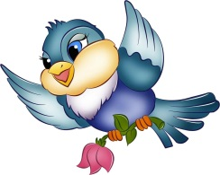

Группа раннего развития

Малоподвижная игра

**«Чижик» №20**

**ЦЕЛЬ:** Развитие навыков общения, умение подражать движениям, чувство ритма.

**ХОД ИГРЫ:** Дети стоят в кругу, взявшись за руки. В стороне стоит "чижик"

(один из малышей).

Дети вместе со взрослым поют и играют.

Мы откроем все окошки,

Приготовим зерна, крошки.

Ты к нам, чижик, прилетай,

С нами, чижик, поиграй!

(Дети поднимают сцепленные руки - "окошки".)

Чижик к деткам прилетел,

Чижик песенку запел:

Клю-клю-клю, клю-клю-клю.

Очень крошечки люблю!

("Чижик" прилетает в круг, дети сыплют воображаемые зерна, которые "чижик"

"клюет", а дети постукивают пальчиками по полу.)

Чижик с детками все пляшет,

Чижик крылышками машет.

Веселятся детки с ним,

С птичкой чижиком своим.

("Чижик" пляшет в середине круга, и дети подражают его движениям.)

Попрощаюсь с вами, детки,

Не хочу жить в вашей клетке.

Я в свой садик улечу,

Я на ветке жить хочу!

(А. Ануфриева)

("Чижик" "вылетает" из круга, машет ручкой, как бы прощаясь с детьми. Они в

ответ также машут ручками.)

Группа раннего развития

Малоподвижная игра

**«Бегите к флажку» №19**

**Цель.Учимся бегать к поставленной цели.**

**Ход игры.**

Воспитатель раздает детям флажки двух цветов: красного и синего. Держа в одной руке красный, в другой - синий флажок, он разводит руки в стороны; дети свободно группируются напротив флажка соответствующего цвета. Затем воспитатель предлагает малышам погулять - побегать по площадке. Пока они гуляют, педагог переходит на другую сторону, говорит: "Раз, два, три - скорей сюда беги!" - при этом он разводит руки с флажками в стороны. Дети бегут к нему и собираются возле флажка соответствующего цвета. Когда соберутся все, воспитатель предлагает поднять флажки вверх о помахать ими. Игра повторяется 3-4 раза .





Группа раннего развития

Малоподвижная игра

**«Птички»№22**

**ЦЕЛЬ:** Развитие внимания, умения быстро бегать.

**ХОД ИГРЫ:** Дети сидят на стульчиках или на коврике, один ребенок изображает

птичку, он сидит на корточках впереди всех. Взрослый поет:

- Села птичка на окошко.

Посиди у нас немножко,

Посиди, не улетай.

Улетела - ай!

(А. Барто)

После слов "Улетела - ай!" ребенок-"птичка" улетает, т. е. убегает, махая руками,

как крыльями, и прячется. Взрослый предлагает детям найти "птичку". Все бегут, находят

"птичку" и приводят к взрослому, после чего игра повторяется.

Группа раннего развития

Малоподвижная игра

**«Кто бросит дальше мешо­чек» №21**

**Цель.** Развивать у детей умение действовать по сигналу. Упражнять в метании в даль правой и левой рукой, в беге, в распознавании цвета

**Ход игры:** Дети стоят вдоль стены. Несколько детей, названных воспитателем, становятся на одной линии перед положенной на пол веревкой. Дети получают мешочки 3 разных цветов. По слову воспитателя «Бросай!» дети бросают мешочек вдаль. Воспитатель обращает внимание детей на то, чей мешочек упал дальше и говорит: «Поднимите мешочки!». Дети бегут за своими мешочками, поднимают их и садятся на места. Воспитатель называет других детей, которые занимают места бросавших мешочки. Игра заканчивается, когда все дети бросят мешочки.

Правила:

Бросать и поднимать мешочки можно только по слову воспитателя.

Варианты: Поставить ориентиры – кто дальше. Бросать шишки, мячики, копья.

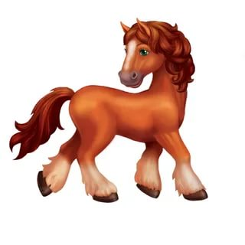



Группа раннего развития

Малоподвижная игра

**Ау,ау №24**

**Цель**.Учимся действовать согластно текста

Игра начинается, малыши спрятались, вы их начинаете искать, а помогает вам в этом мишка Топтыжка.

**Ход игры.**

Ау-ау!

Где же вы, малыши?

Взрослый ходит и рассказывает, где он ищет детей.

Куда пойти, чтоб вас найти?

Где же наши шалунишки?

Я сейчас спрошу у мишки!

Вместе с Топтыжкой находит малышей.

Игра повторяется, дети уже прячутся от котика.

Котик-коток, серый лобок!

Котик ищет детей: «Мяу, мяу! Где вы, где вы, малыши? Вы куда могли уйти? Очень вас хочу найти».

Глазки лапкой закрывай,

С нами в прятки поиграй!

Всякий раз при повторении игры дети прячутся от разных игрушечных персонажей.

Ты рогатая коза,

Ты – коза-дереза!

Закрывай платком глазНе поглядывай!Коза ищет детей: «Бе-е-е, бе-е-е! Не везёт мне, дерезе! Надо далеко идти, чтобы малышей найти!»

Если малышам понятно содержание и правила игры, можете им позволить самостоятельно выбрать игрушку, от которой они ещё хотели бы спрятаться.

Вполне может оказаться, что это лисичка.

Хитрая лисичка,

Рыжая сестричка!

Лапкой глазки закрывай

С нами в прятки поиграй!

Дети любят игру в прятки и с удовольствием её повторяют. Сюжетная игрушка – сильный эмоциональный стимул. При многократном повторении дети охотно произносят отдельные слова и короткие фразы.

В игре есть одно правило, которое надо неукоснительно выполнять: малыши должны прятаться в разные места, учите их сидеть там тихо, а выходить из укрытия только тогда, когда их найдут.

Группа раннего развития

Малоподвижная игра

**«Лошадки»№23**

Цель: приучать детей двигаться вдвоем один за другим, согласовывать движения, не подталкивать бегущего впереди, даже если он двигается медленно.

**Ход игры:** дети распределяются в пары по желанию: один лошадка, другой – кучер, который запрягает лошадку (надевает вожжи) и едет по залу от одной стороны ее до другой и обратно.Двигаться начинают после произнесения слов воспитателем:

Цок! Цок! Цок! Цок!

Я лошадка серый бок.

Я копытцами стучу,

Если хочешь, прокачу.

Затем по предложению воспитателя дети меняются ролями и игра повторяется.

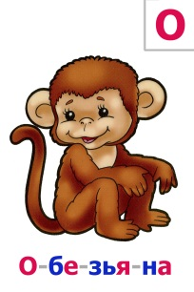



Группа раннего развития

Подвижная игра

**«Найди свой домик»№26**

**Цель :** находить свой домик, бегать, не задевая друг друга. Действия выполнять по сигналу воспитателя, упражнять в умении называть и различать основные цвета спектра, игрушка лиса.

Оборудование: пластмассовые шарики красного, жёлтого, синего цветов, домики соответствующих цветов.

**Ход игры:** предлагаю детям представить, что мы сегодня зайки, которые гуляют на лужайке и, что у каждой зайки свой домик. Проводим беседу о том, кого же боится зайка (лису, и, что при виде лисы зайка прячется в домик. Предлагаю проговорить цвет шарика у каждого зайки и цвет его домика. Раздаю детям шарики разных цветов, проговариваю с детьми и напоминаю цвет домика.

По сигналу зайки (дети, гуляют по лужайке, при появлении лисы зайки прячутся в свой домик, дети находят свои домики: те, у кого в руках красный шарик бегут к красному домику, у кого в руках желтый шарик бегут к желтому домику, у кого в руках синий шарик бегут к синему домику.

Группа раннего развития

Малоподвижная игра

**«Каравай»№25**

**Цель игры:** Упражнять детей в правильном согласовании действий и текста, воспитывать понимание различной величины предмета, развивать речевую и двигательную активность.

**Ход игры.**

Как на Машины именины

Испекли мы каравай:

Вот такой вышины! (дети поднимают руки как можно выше)

Вот такой низины! (дети опускают руки как можно ниже)

Вот такой ширины! (дети разбегаются как можно шире)

Вот такой ужины! (дети сходятся к центру)

Каравай, каравай,

Кого хочешь, выбирай!

Я люблю, признаться, всех,

А Машу больше всех.

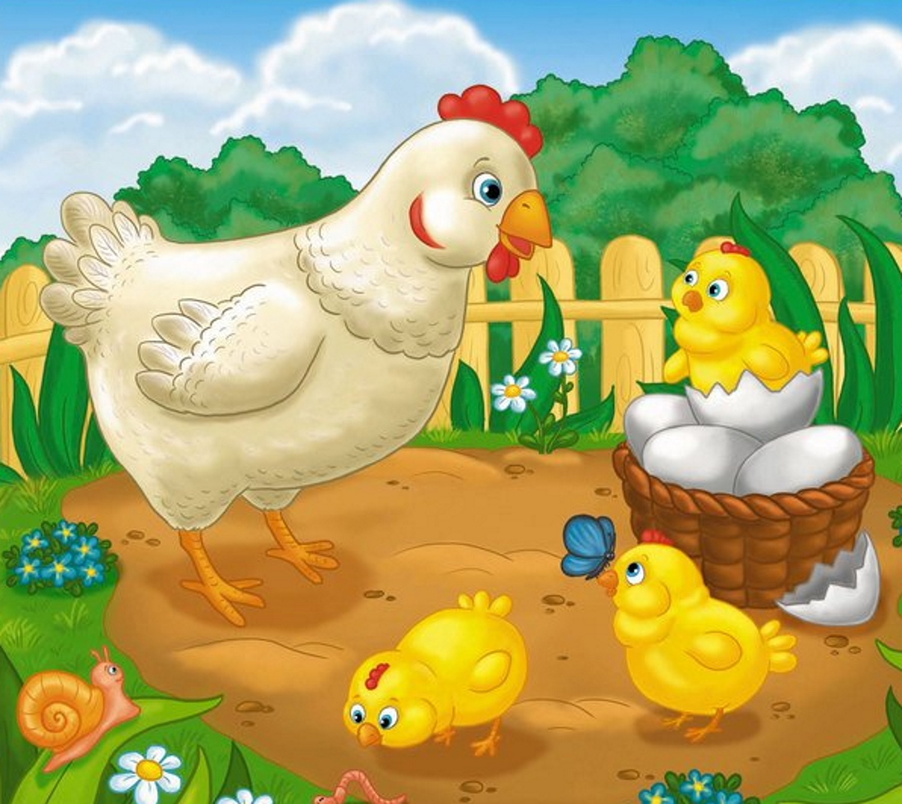

Группа раннего развития

Подвижная игра

**« Курочка хохлатка»№27**

**Цель** . Упражнять детей быстро реагировать на сигнал, бегать с увертыванием.

**Ход игры.** Воспитатель предлагает детям поиграть в игру. Он выполняет роль курицы, а дети - цыплят. Выбирают самого активного ребенка, который будет кошкой. Кошка садится на стульчик в сторонке от детей. На другой стороне стоит домик курицы и цыпляток. Воспитатель начинает ходить вместе с детьми по всей комнате (площадке) и читает текст:

Вышла курочка – хохлатка

С нею желтые цыплятки,

Квохчет курочка: «Ко-ко,

Не ходите далеко».

Приближаясь к кошке, воспитатель говорит:

На скамейке у дорожкиУлеглась и дремлет кошка…

Кошка глазки открывает

И цыпляток догоняет.

Кошка - ребенок просыпается, открывает глаза, мяукает и бежит за цыплятами, они убегают от неё в противоположную сторону комнаты, где обозначен их дом. Кошка не ловит цыплят, а просто догоняет. Воспитатель начинает защищать цыплят- детей, разводит руки в стороны и говорит: «Уходи, уходи кошка, не дам я тебе цыплят». Кошка уходит на свой стульчик. По желанию детей игра повторяется, но назначается новая кошка - ребенок. Игру можно проводить и на прогулке.

Группа раннего развития

Подвижная игра

« Наседка и цыплята»№3

**Цель :** формировать у детей навыки двигательной активности, совмещая с познавательно-исследовательской, коммуникативной деятельностью, с учетом безопасности жизнедеятельности; развивать смелость, ловкость, упражнять в беге.

Материалы: ободки: «птица», «кошка», «курочка», «цыплята» по количеству детей.

**Ход игры.**

Воспитатель предлагает детям поиграть в игру и надевает им ободки «цыплят», а себе надевает ободок «курочки».

1-вариант игры. Воспитатель – «курочка», а «дети» - «цыплята». Дети – «цыплята» гуляют по участку и «ищут корм». Воспитатель «курочка» находится на другой стороне участка. По сигналу «Большая птица!» «цыплята» бегут и прячутся под «крылья курочки». Как только дети спрячутся «Большая птица» улетает.

2 -вариант игры. Воспитатель – «курочка», «дети» - «цыплята». Дети ходят по участку, «ищут корм», а воспитатель «курочка» следит за детьми «цыплятами» со словами:

Вышла курочка гулять, свежей травки пощипать,

А за ней ребятки, желтые цыплятки.

Ко- ко- ко, ко- ко- ко, не ходите далеко!

Лапками гребите, зернышки ищите.

По сигналу «Кошка!» «цыплята» бегут под крыло «курицы».

По желанию детей игра повторяется. В роли «большой птицы» и «кошки» может быть ребенок.

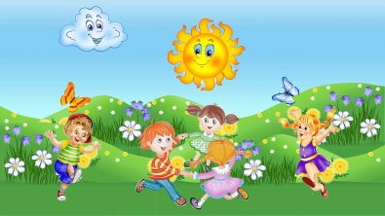

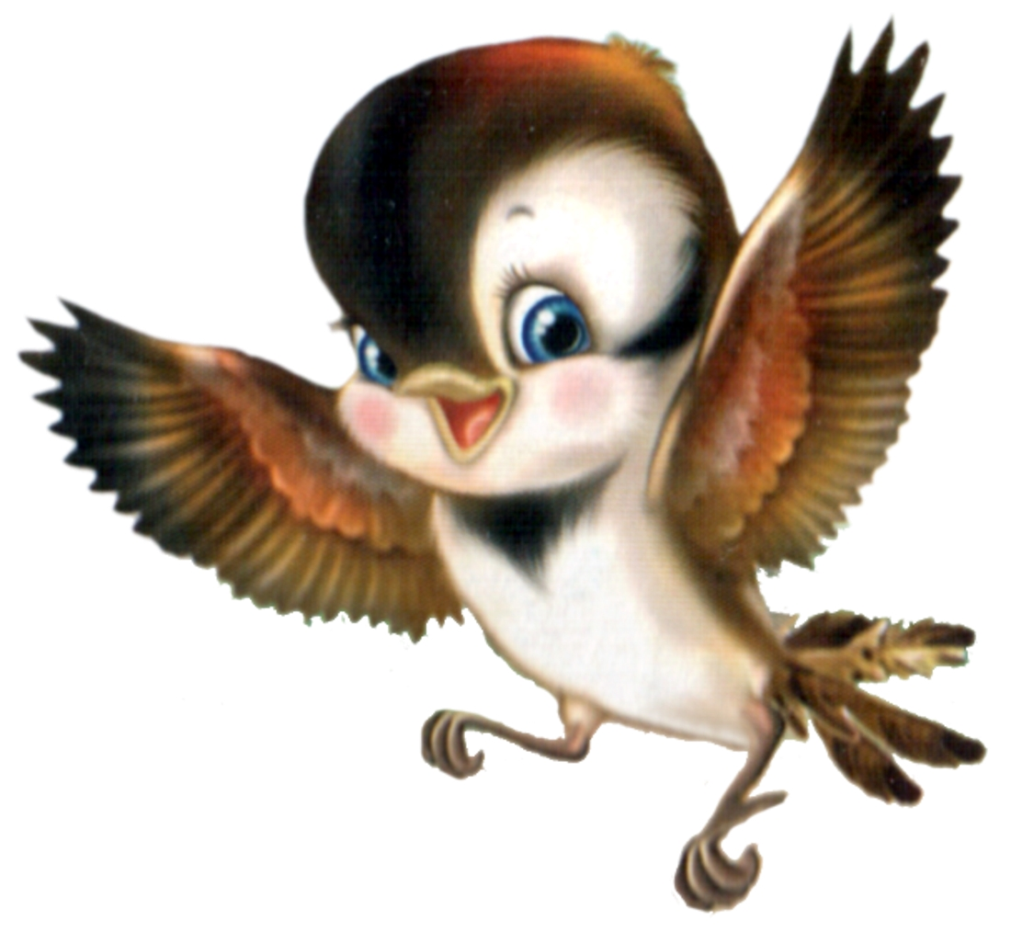

Группа раннего развития

Малоподвижная игра

«Угадай, кто кричит?» №29

**Цель.**  Развивать внимание, память.

**Ход игры.**

Дети становятся в круг спиной к центру. Воспитатель стоит в кругу. Он назначает водящего, который тоже становится в середину круга и подражает крику какого-либо домашнего животного или птицы. После этого все дети поворачиваются, лицом в круг. Тот, на кого укажет воспитатель, отгадывает, кто кричал. Затем назначается новый водящий.

Группа раннего развития

Подвижная игра

«Воробушки» №28

**Цель** . Учить детей подскакивать на месте, на двух ногах.

**Ход игры**

Воспитатель показывает детям сюжетные картинки, где воробушки сидят на ветках, на дорожках и т. д. Дети, начинают радоваться воробушкам, громко повторять: «Чик – чирик, чик – чирик!» Воспитатель читает им стихотворение Е. Каргановой «Воробушки»:

Воробушки, бойтесь кошки –

Не скачите по дорожке,

Не сидите на скамейке,

Не летайте по аллейке,

Под окном не клюйте крошки:

Попадете рыжей кошке –

Мур – р - р! – в лапы.

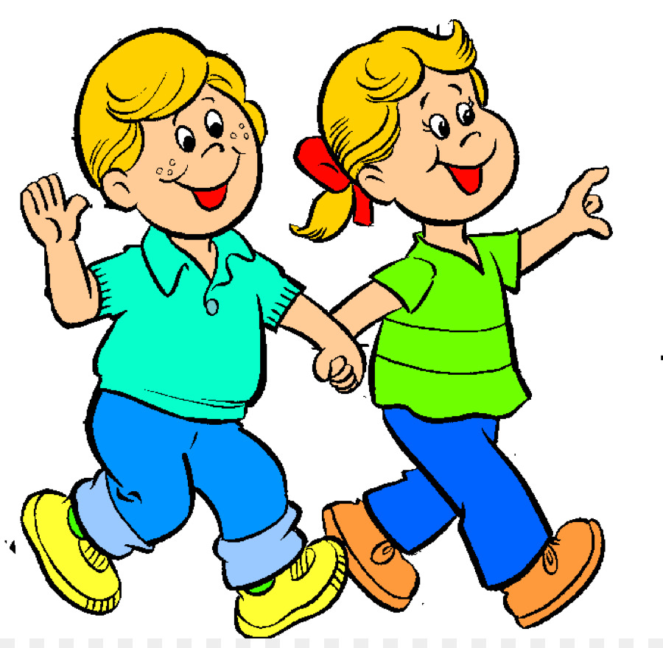

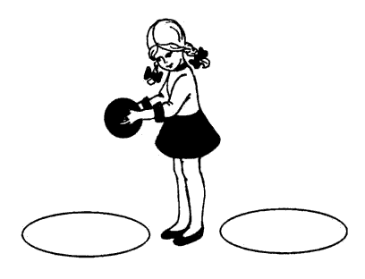

Группа раннего развития

Малоподвижная игра

**Ходьба парами №31**

Цель:

Ход игры:

Группа раннего развития

Малоподвижная игра

«Попади в круг»№30

**Цель.** Учить бросать предмет в определенное место.

**Ход игры**.Дети стоят по кругу на расстоянии 2—3 шагов от лежащего в центре большого обруча или круга (из веревки или начерченного на земле) диаметром 1—1,5 м. В руках у детей мешочки с песком или другие предметы для метания. По сигналу они бросают предметы в круг правой и левой рукой, по другому сигналу берут их из круга. Воспитатель отмечает тех, кто сумел попасть.

Правила: бросать и брать только по сигналу; стараться попасть в обруч; бросать одной, при повторении другой рукой.

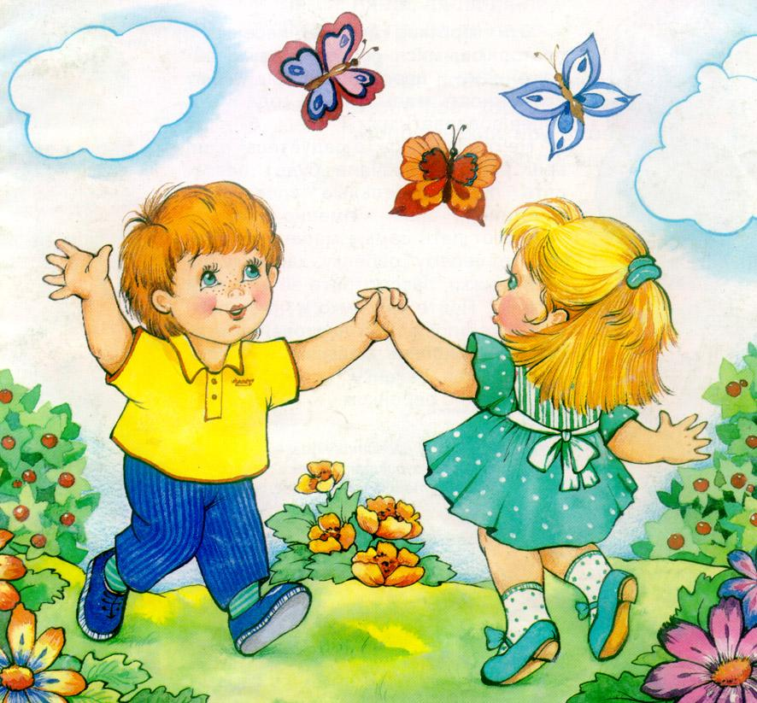

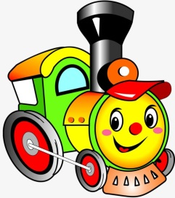

Группа раннего развития

Подвижная игра

«Вот как мы умеем»33

**Цель:** Учить детей выполнять движения под музыку, подпевать.

Развивать у детей чувство ритма, интерес к музыкально –

художественной деятельности.

Поддерживать у детей хорошее настроение.

**Ход игры.**

Зашагали ножки — топ, топ, топ!

Прямо по дорожке — топ, топ, топ.

Ну-ка, веселей — топ, топ, топ.

Вот как мы умеем — топ, топ, топ.

Зашагали ножки — топ, топ, топ!

Прямо по дорожке — топ, топ, топ.

Топают сапожки — топ, топ, топ.

Это наши ножки — топ, топ, топ

Группа раннего развития

Подвижная игра

**« Паравоз»№32**

**Цель: Развивать у детей умение действовать по сигналу, ориентировку в пространстве, ловкость и быстроту, упражнять в беге.**

**Ход игры:**

С помощью считалки выбирается водящий, он будет Паровозиком:

Едет, едет паровоз -

Две трубы и сто колёс,

Две трубы и сто колёс

Машинист там рыжий пёс.

Он считает до пяти,

А водящим будешь – ты!

Остальные дети – вагончики. У каждого вагончика есть депо – цветной круг. У паровоза нет депо, и он стоит в стороне. Паровозик свистит (если нет свистка, то можно говорить громко: «Ту-ту!») и начинает собирать вагончики, дотрагиваясь до каждого ребенка. Вагончики цепляются друг за друга и следуя за паровозиком, покидают зону своих депо. Паровозик свистит во второй раз и вагончики вместе с паровозиком разбегаются, стремясь занять себе депо. Тот ребенок, который не успеет занять депо, становится водящим и получает новый свисток.



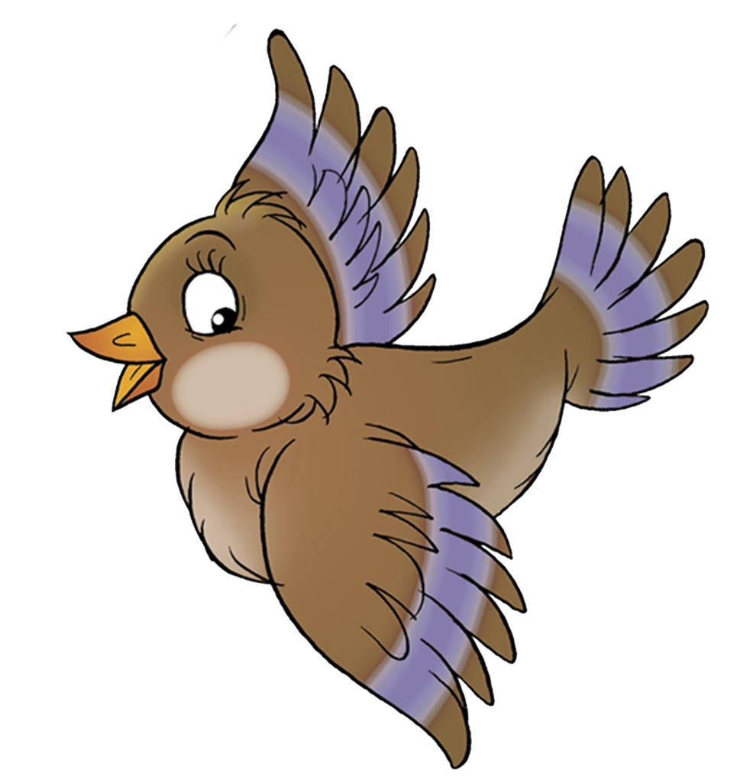

Группа раннего развития

Подвижная игра

«У медведя во

бору»№35

**Цель:** учить действовать согласно

словам текста; развивать умение бегать, не

наталкиваясь друг на друга.

**Ход игры.**

У медведя во бору

Грибы, ягоды беру.

А медведь не спит,

И на нас рычит.

Как только дети произнесли эти слова, «медведь» выбегает из

берлоги и ловит детей. Тот, кто не успел добежать до дома и был

пойман «медведем», становится водящим («медведем»).

Группа раннего развития

Подвижная игра

« Птички летают»№34

**Цель:** Развивать координацию движений.

Упражнять в беге.

Учить ориентироваться в пространстве.

**Ход игры.**

Дети становятся на небольшое возвышение – доску, кубики,

бруски (высота 5-10 см) – по одной стороне комнаты или

площадки. Воспитатель говорит: «Солнышко светит!».

Все птички вылетают, ищут зернышки. Когда воспитатель

говорит: «Пошел дождик», дети убегают на свои места.

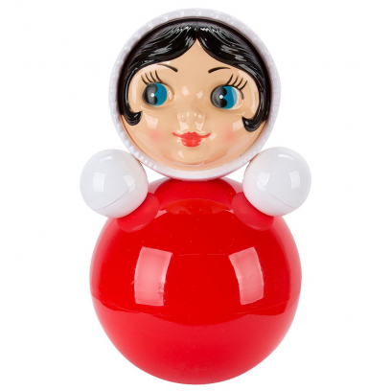



Группа раннего развития

Подвижная игра

**« Козочка»№36**

**Цель.** Учить детей выполнять движения согласно текста.

**Ход игры.**

Идет коза рогатая,

Идет коза бодатая.

За малыми ребятами,

Ножками топ-топ-топ.

Глазками хлоп-хлоп-хлоп.

Кто каши не ел,

Молока не пил?

Забодаю! Забодаю!

Дети выполняют соответствующие действия.

Воспитатель делает вид, что бодает детей. Дети разбегаются, начинают "бояться" и кричать: "Ме-е-е-е-е!"

Группа раннего развития

Подвижная игра

« Неваляшки»№38

**Цель.** Учить детей двигаться согласно текста

**Ход игры.**

«В гости к нам пришла, друзья,

Кукла необычная

Не сидит, не лежит

Только знай себе, стоит

Знает Саша и Наташка

Кукла эта… (Неваляшка).

Выполняем движения неволяшки.



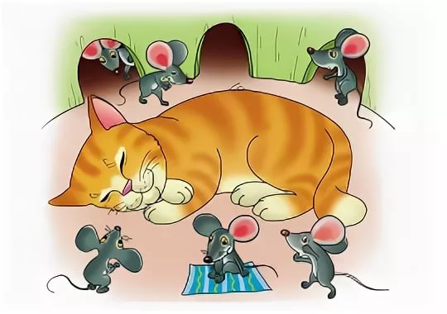

Группа раннего развития

малодвижная игра

**«Где же наши ручки?»№39**

**Цель:** Стимулировать двигательную активность детей.

Закреплять названия частей тела.

Обогащать двигательный опыт детей.

**Ход игры**

У меня пропали руки.

Где вы, рученьки мои?

(руки за спиной)

Раз, два, три, четыре, пять —Покажитесь мне опять.

(показывают руки)

У меня пропали уши.

Где вы, ушеньки мои?

(уши Раз, два, три, четыре, пять —

Покажитесь мне опять.

(показывают уши)

У меня пропали глазки.

Где вы, глазоньки мои?

(глаза закрывают ладошками)

Раз, два, три, четыре, пять —

Покажитесь мне опять.

(убирают ладошки от глаз)

Группа раннего развития

Подвижная игра

**«Кот и мыши»№38**

**Цель.** повышать двигательную активность; развивать имитационные движения; вызвать интерес и желание выполнять действия в соответствии с текстом.

**Ход игры.**

Игра проводиться с небольшой группой детей в игровой комнате или на прогулке.

С помощью шнура огораживается место для мышек. Выбирается кошка. Она садиться на стульчик или пенек. Мышки сидят в норках.

Воспитатель говорит:

Кошка мышек сторожит,

Притворилась, будто спить.

Мышки вылезают из «норок» и начинают бегать.

Через некоторое время воспитатель говорит:

Тише, мышки, не шумите,

Кошку вы не разбудите….

Это сигнал кошке; она слезает со стула, встает на четвереньки, выгибает спинку, громко произносит «мяу» и начинает ловить мышей, которые бегут в свои норки.

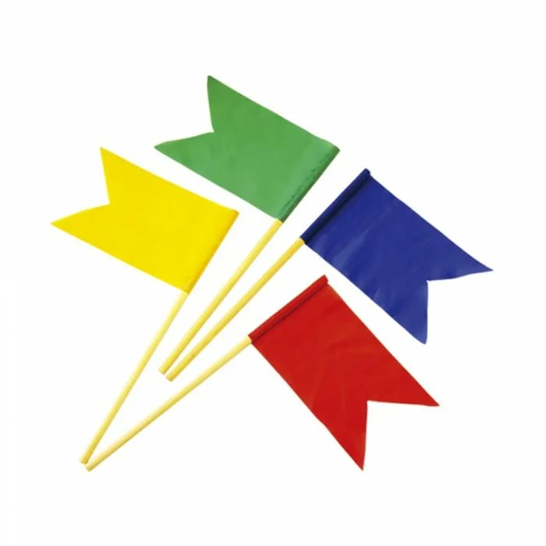



Группа раннего развития

Малоподвижная игра

«Тишина»№40

**Цель:** Учить детей двигаться по сигналу, развивать слуховые качества.

**Ход игры.**

Тишина у пруда,

Не колышется вода,

Не шумят камыши,

Засыпайте малыши.

Дети идут в колонне по одному.

После слов дети останавливаются, приседают, наклоняют голову и закрывают глаза. Тот, кто пошевелится, встает в конце колонны.

Интерактивные технологии: работа в парах, хоровод, цепочка.

Группа раннего развития

Подвижная игра

«Возьми флажок»№41

**Цель.** Развивать у детей наблюдательность, выдержку (не открывать глаза до сигнала «пора»).

**Ход игры:** Дети сидят на стульях, по слову воспитателя дети встают и

поворачиваются лицом к стене, воспитатель прячет флажки по числу детей. «Пора!» -

говорит воспитатель. Дети поворачиваются к нему лицом и идут искать флажки. Тот, кто

нашел флажок, садится на свое место. Когда все флажки найдены. Дети идут вдоль

площадки. Держа флажок в руке. Впереди колонны идет тот, кто первый нашел флажок.

По сигналу «На места!» дети садятся на стулья и игра начинается снова.

Правила:

Поворачиваться лицом к воспитателю можно только после слова «пора!».

Варианты: Вместо словесного указания использовать колокольчик. Кто первый

найдет флажок, тот его и прячет. Летом прячут флажок в кустах, за деревьями.

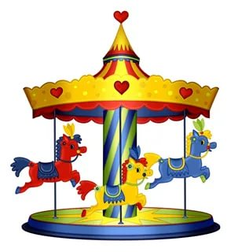

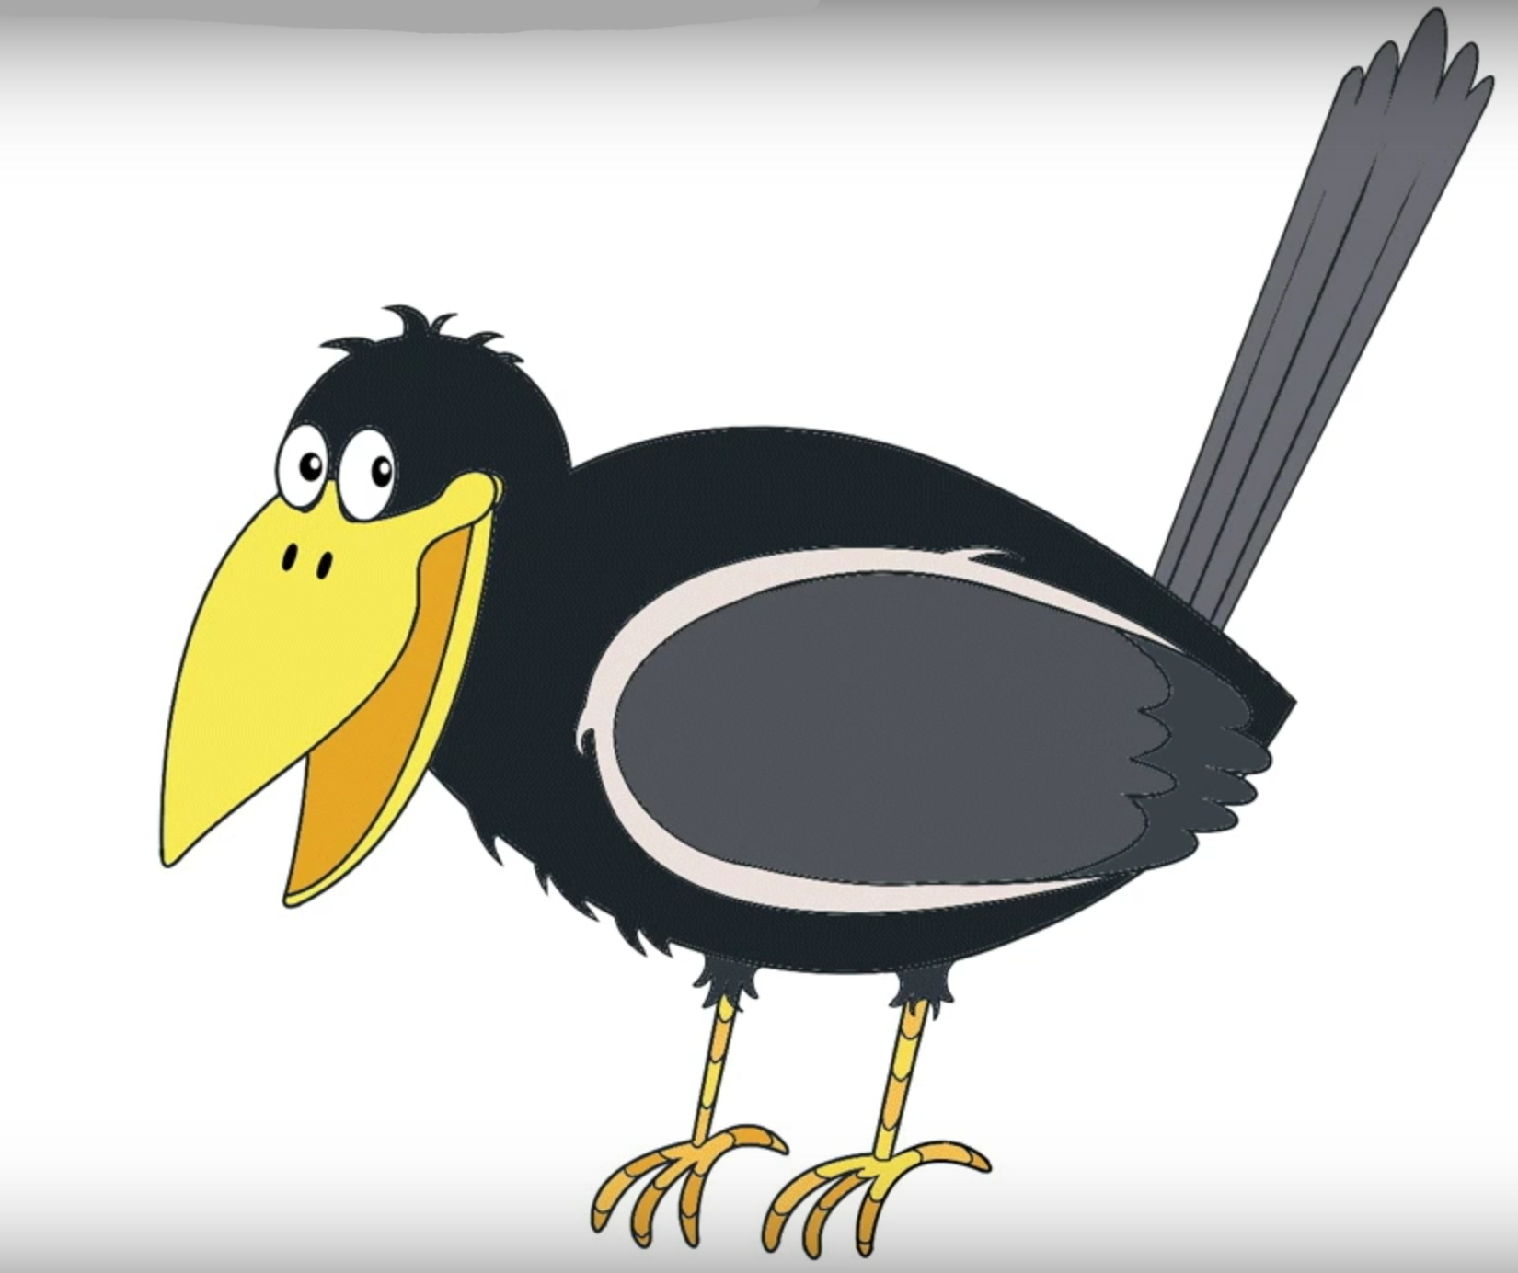

Группа раннего развития

Подвижная игра

«Карусели»№44

**Цель:** Развивать у детей равновесие в движении, навык бега.

Повышать эмоциональный тонус. Выполнять движения в соответствии

с текстом.

**Ход игры.**

Воспитатель предлагает детям покататься на карусели.

Держит в руках обруч (находясь в середине обруча) с привязанными

к нему разноцветными ленточками. Дети берутся за ленточки,

воспитатель двигается с обручем. Дети идут, а затем бегут по кругу.

Воспитатель говорит:

Еле-еле, еле-еле завертелись карусели,

А потом, а потом всё бегом, бегом, бегом!

Тише, тише, не бегите, карусель остановите,

Раз и два, раз и два, вот и кончилась игра!

Дети останавливаются.

Группа раннего развития

Подвижная игра

«Вороны»№43

**Цель :**

Развивать у детей слуховое внимание, умение двигаться в соответствии со словами стихотворения, упражнять в правильном произношении звука [р], учить говорить то громко, то тихо.

**Xод игры:**

Дети изображают ворон, они стоят посреди комнаты и выполняют движения в соответствии с текстом, который говорит нараспев воспитатель. Слова «кар-кар-кар» произносят все дети.

Вот под елочкой зеленой

Скачут весело вороны:

«Кар-кар-кар!» (громко)

Целый день они кричали,

Спать ребятам не давали:

«Кар-кар-кар!» (громко)

(Дети бегают по комнате, размахивая руками как крыльями)

Только к ночи умолкают

И все вместе засыпают:

«Кар-кар-кар!» (тихо)

(Садятся на корточки, руки под щеку — засыпают)

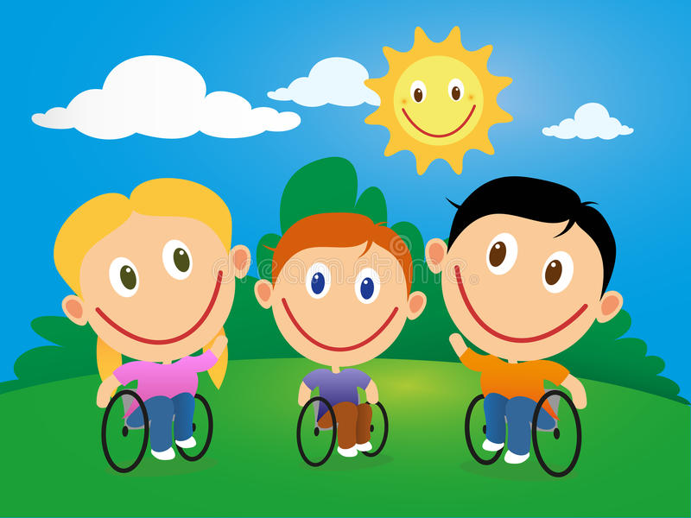



Группа раннего развития

Подвижная игра

**«Найди свой цвет»№45**

**Цель:** **Умение различать цвета и соотносить их; развивать быстроту действий, смекалку, внимание.**

— Формировать ориентировку в пространстве.

— Развивать у детей умение выполнять движения по сигналу.

— Упражнять в беге, ходьбе, распознавании цветов.

— Развивать внимание, ловкость, сообразительность.

**Ход игры:**

Инвентарь: Флажки (4 цвета: красные, синие, желтые,

зеленые) на всех детей. 4 обруча;4 кегли: красного, синего, желтого, зеленого цвета.

Ход игры:

Воспитатель: Ребята, вы хотите поиграть? (Да).

Сейчас мы с вами поиграем в интересную игру, которая называется «Найди свой цвет». Я вам раздам всем флажки. (Воспитатель раздает красные, синие, желтые, зеленые флажки детям. Дети с флажками стоят в разных местах комнаты). По команде «Идем гулять» вы расходитесь по комнате в разные стороны. А по сигналу «Найди свой цвет» собираетесь возле обруча, в котором стоит кегля такого же цвета, что и ваш флажок. Ну, что же начинаем. (да).

Ребята под музыку начинают бегать по залу. По окончании музыки находят свой цвет.

Группа раннего развития

Подвижная игра

«Солнечные зайчики»№46

**Цель игры.** Учить, детей перепрыгивать через дорожку.

Материал. Зеркало, ковер, две ленточки или веревочки (длина 2-3м).

**Ход игры**

Воспитатель берет две ленточки, на расстоянии 20 см друг от друга делает дорожку. Затем с помощью зеркало показывает детям, как по полу, по стенам, по потолку прыгают солнечные зайчики. Во время показа воспитатель читает стихи.

Скачут побегайчики-

Солнечные зайчики.

Мы зовем их-

Не идут.

Были тут-

И нет их тут.

Прыг, прыг

По углам.

Были там-

И нет их там.

Где же зайчики?

Ушли.

Вы нигде их

Не нашли? (А. Бродский.)

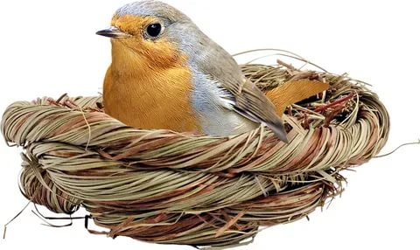



Группа раннего развития

Подвижная игра

«Птички в гнездышках»№48

**Цель:** обучить детей основным видам движения, развить дисциплинированность и внимательность.

**Ход игры.**

На игровой площадке раскладываются обручи или рисуются круги диаметром 50—60 см по числу участников игры. Это гнездышки для птичек. В каждое из них становится ребёнок-«птичка».

Воспитатель говорит: «Солнышко светит. Птички вылетели из гнезда».

После этих слов «птички» выпрыгивают из своего гнезда и разлетаются по игровой площадке, машут руками-«крылышками», переходя с ходьбы на бег и обратно.

Воспитатель подает другой сигнал: «Вечер наступает… Птички летят домой!..»

После этих слов «птички» спешат занять свободное или только свое гнездо (зависит от услови

Правила игры: выпрыгивать и впрыгивать в гнездышко только на двух ногах. Во время «полета» по игровой площадке не сталкиваться друг с другом. При занятии свободных гнездышек не толкаться, не ссориться, не применять силу, выталкивая другую птичку.Воспитатель отмечает детей, первыми вернувшихся в гнездышки, детей, кто лучше «вылетал» и возвращался в гнездышко, кто лучше «летал» по площадке, не забыв похвалить всех детей, создав положительные эмоции.

Группа раннего развития

Малоподвижная игра

«Пройди тихо»№47

**Цель**. Учить детей ходить между предметами бесшумно.

**Ход игры.**

Нескольким детям завязывают глаза. Они становятся парами друг против друга на расстоянии вытянутых рук. Остальные играющие стараются по одному проходить через ворота бесшумно, осторожно, можно пригнувшись или ползком. При малейшем шорохе стоящие в воротах поднимают руки, чтобы задержать проходящего.

Побеждает тот, кто сумел благополучно пройти через ворота.

Правила: не стоять без движения, проходить в ворота. Если стоящие в воротах поймают играющего, они сразу же опускают руки вниз.





Группа раннего развития

Подвижная игра

**«Солнышко дождик»№15**

**Цель:** Приучать детей ходить и бегать врассыпную, не наталкиваясь друг на друга, действовать по сигналу воспитателя.

**Ход игры.**

Дети встают по кругу.

«Смотрит солнышко в окошко,

Светит в нашу комнатку». Идут по кругу.

«Мы захлопаем в ладоши,

Очень рады солнышку». Хлопают стоя на месте.

«Топ-топ-топ-топ!

Топ-топ-топ-топ!» Ритмично притопывают на месте.

«Хлоп-хлоп-хлоп-хлоп!

Хлоп-хлоп-хлоп!» Ритмично хлопают в ладоши.

На сигнал «дождь идет, скорей домой» дети убегают. Воспитатель говорит «Солнышко светит», Игра повторяется.

Группа раннего развития

Подвижная игра

« Зайка»№49

**Цель.** Учить детей выполнять действия согласно текста

На все слова игры имитируйте движения вместе с ребёнком.

**Ход игры.**

Зайка серенький сидит

И ушами шевелит.

Вот так, вот так

Он ушами шевелит.

Зайке холодно сидеть,

Надо лапочки согреть.

Вот так, вот так

Надо лапочки согреть

Зайке холодно стоять,

Надо зайке поскакать.

Вот так, вот так

Надо зайке поскакать.

Зайку волк испугал!

Зайка тут же убежал!

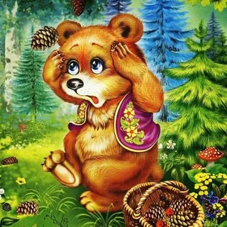

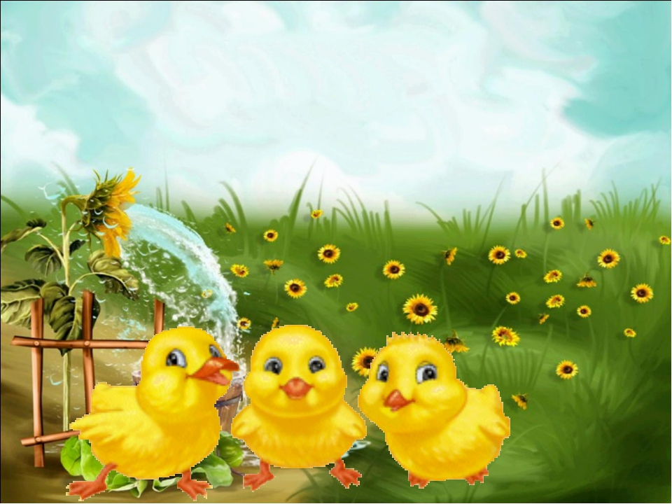

Группа раннего развития

Малоподвижная игра

«Найди цыпленка»№50

**Цель**. Учить детей искать предмет, ориентироваться в пространстве.

**Ход игры.**

Воспитатель заранее прячет в каком-либо месте игрушечного цыпленка и предлагает поискать его. Тот, кто заметит, где находится игрушка, подходит к воспитателю и тихо ему об этом говорит. Когда большинство детей справятся с заданием, воспитатель разрешает подойти к игрушке и принести ее.

Группа раннего развития

Малоподвижная игра

**«Мишка косолапый»№ 13**

**Цель:** **учить действовать согласно**

**словам текста; имитировать движения медведя;**

**обогащать двигательный опыт детей.**

***Ход игры.***

Мишка косолапый (идем, переваливаясь с ноги на ногу)

По лесу идет.

Шишки собирает, (собираем с пола воображаемые шишки)

Песенки поет.

Вдруг упала шишка -

Прямо мишке в лоб! (хлопаем себя рукой по лбу)

Мишка рассердился

И ногою - топ! (топаем ножкой)